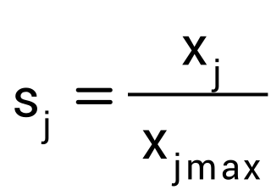一、问题重述

1.1问题背景
随着极端天气的出现次数增加，极端短时强降雨已经成为威胁现代城市安全的重大风险因素，我国北方城市近年来小时降雨量超过50mm的极端事件次数显著上升。因此分析并且评估不同降雨条件下不同路况的路段的积水深度、通行能力的动态变化规律，构建内涝韧性综合评价体系、安全疏散模型和综合治理优化方案，对提升城市防灾减灾能力、应急响应效率和在保障居民生命财产安全的领域具有重要的应用价值和实际意义。

1.2问题重述
问题一：要求根据路网基础信息、降雨时序数据等影响因素，建立城市路网积水动态演化模型在此基础上确定不同积水深度对应的路段的通行能力与安全程度。
问题二：要求从抵御、恢复、适应三个维度建立内涝韧性综合评价模型，识别内涝的薄弱环节。并且分析各个指标对内涝韧性的影响程度。最后给出薄弱路段与薄弱环节的识别结果。
问题三：要求以总疏散时间、路径安全度为评价目标，结合路段积水变化与通行能力通行规则与各个时段积水深度数据，设计可实时更新的疏散路径算法，并计算出起点到终点的最优动态路径与花费的时间和安全度。
问题四：要求以总成本最低、韧性提升最大、消退时间最短为目标，通过管网改造、绿色设施建设等方法，设计可以实施的内涝韧性提升综合改造方案，并对方案进行效果评估与鲁棒性分析。

二、问题分析
4该问题以城市短时强降雨引发的内涝治理为背景，在附表中给出了不同路况下各个路段的积水深度、通行能力等各项数据指标；和路网结构、排水设施等路况基础信息。我们通过在城市水文和交通运行的基本原理的基础建立城市内涝发生与演化的模型，从降雨、地表径流、管网排水、积水累积等多角度进行考虑，来评估内涝程度，判断应急疏散路线，解决题目给出的四个问题。我们需要已有的数据分析各路段积水深度随时间的动态演化规律、对系统内涝韧性进行综合评价、对极端降雨场景下动态安全疏散路径进行实时判断、对有限投入下内涝韧性提升的综合治理方案进行设计。

2.1建立路网积水动态演化模型
针对问题一，我们对片区各个路段分别分析积水深度和降雨时间、路段通行能力、积水深度之间的关系。通过对每个路段在不同时段的积水深度的变化的分析计算，发现积水深度随时间整体呈现先上升后下降的趋势，因此简单的线性模型无法对数据进行很好的拟合。因此为了能够对数据的变化趋势进行更加准确地描述，我们选择建立动态递推模型。基于最小二乘法，运用 MATLAB 中的lsqlin工具对该模型进行求解，得到各路段的模型参数，进而通过分析所得曲线的变化规律，得到各路段积水深度随时间的变化规律。
同时，我们对各路段在不同积水深度下的通行能力系数与安全度进行分析。通过应用附表3中给定的积水深度和通行能力的关系，可以看出积水深度超过一定阈值后，路段通行能力会迅速下降。因此，我们以附表3为依据，将各时段积水深度直接映射为通行能力系数与安全度，并引入残差校正项修正模型计算误差，得到路段通行状态数据。

五、模型建立及求解

5.1问题一模型建立及求解

5.1.1动态递推模型的建立
由问题一的分析，为了更好的拟合降雨时间与积水深度的关系，我们选择建立关于时间t的动态递推模型。
首先，将附表2中5 min为时间间隔的降雨数据合并为15 min为一个时间间隔。设附表 2 中第m个5 min时段雨量为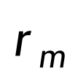 ，则第 k 个15 min时段雨量为：
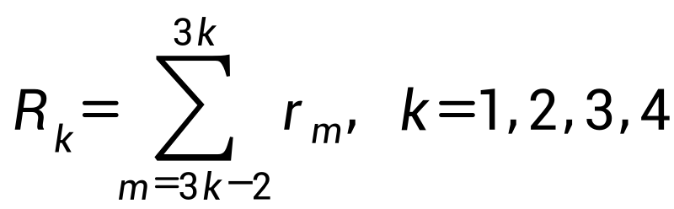
于是根据附表2可以得到四个时段的降雨总量：
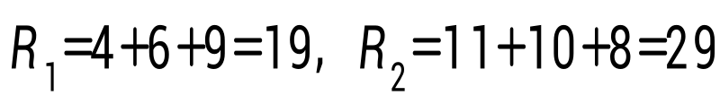
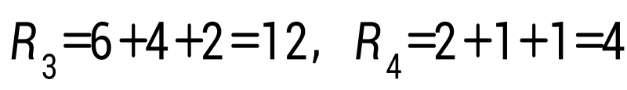
接下来为了表示在降雨的累积对低洼路段汇水的影响，参考《室外排水设计标准》中雨水设计流量与暴雨强度、径流系数等相关因素的的关系公式，我们引入累计降雨比例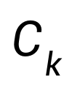；直接积水贡献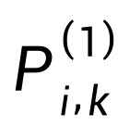；累计汇水项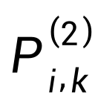；积水保留项B_{i,k}。设 1 h 总降雨量为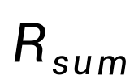，则可以得到：
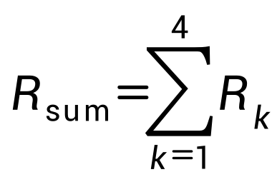
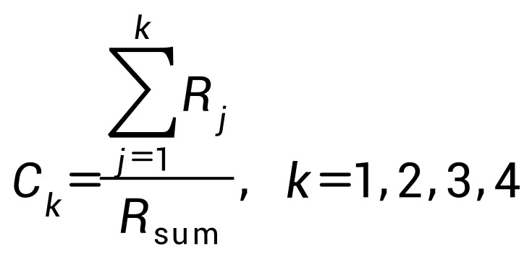
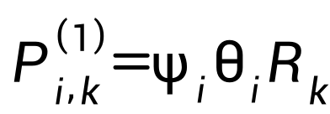
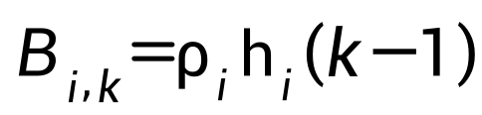
根据SWMM非线性水库思想，我们将每个路段的汇水区拟似成一个非线性水库，则积水变化的规律可以表示为积水=降水输入-蒸发-下渗-径流排出。根据鲁燕鹏等人对蒸发量与气象要素的的关系研究可表明，在以15min为时间计量单位，总积水时长小于一天的前提下，蒸发可以忽略不计，因此，可以对该思想进行简化如下：
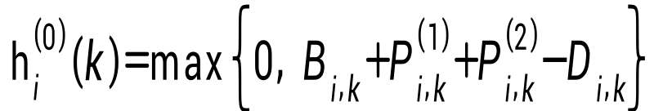
最后对基础积水深度进行系统残差校正，并通过最小二乘参数校正方法对附表4进行拟合。设为路段固定偏差，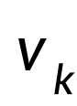为时段固定偏差，则校正后的积水深度函数为：
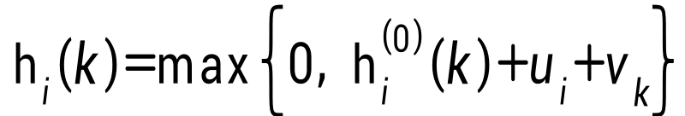

5.1.2动态递推模型求解
为了得出对最拟合于路段积水曲线模型的参数，我们采用多起点搜索的最小二乘法，并通过MATLAB的lsqnonlin函数对附表四中的积水数据进行调整计算，对模型参数进行寻优。
首先，我们先依据附表4整理出了各个路段在四个时刻的观测积水深度矩阵如下式，其中i为路段编号，k为测量时刻，再根据附表2中的降雨量数据，可以计算出各个时刻的降雨量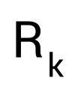和累计降雨比例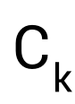。再根据模型的带估参数写出模型的参数向量p：
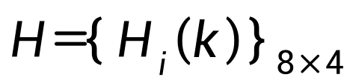
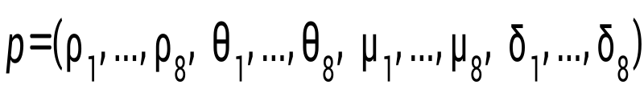
5.2 问题二模型的建立与求解

5.2.1基于TOPSIS的综合韧性评价模型建立

为量化抵御、恢复、适应三个层面构建指标体系，将基于TOPSIS以指标与理想指标的差值计算得分。首先，要对三个层面不同能力的数据进行正向化与归一化处理。正向指标采用 逆向指标采用 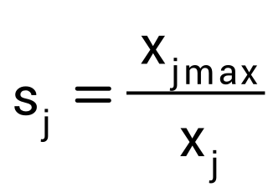​；低洼路段占比的理想值为0，采用 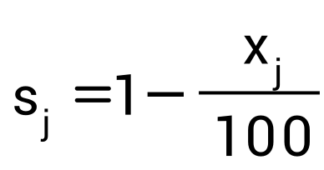。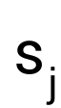为第j项能力的标准化得分，为第j项能力的数值，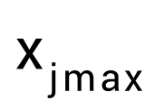为第j项能力的理想最大值。完成正向化与归一化后，针对题目所给出的六个指标，建立综合韧性得分模型为：

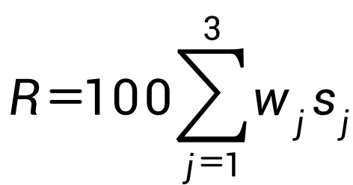
为综合韧性得分，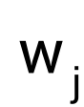为第j项能力的权重。

5.2.2综合韧性评价模型求解
一级指标 | 权重合计 | 加权得分 | 一级标准化得分
抵御能力 | 0.35 | 25.08 | 71.66
恢复能力 | 0.37 | 18.17 | 49.10
适应能力 | 0.28 | 13.88 | 49.58

